Đề thi thử Olympic Tin học
Mã đề 1
1. Chủ đề - Mã hóa thông tin: Hệ cơ số đếm ( 2 điểm)
[Những chữ số cuối cùng]
Cho số 303₄ được biểu diễn dưới dạng hệ cơ số 4, được nâng lên lũy thừa có bậc được biểu diễn dưới dạng hệ cơ số 4 là 313₄. Hãy xác định và viết hai chữ số cuối cùng ( không có dấu cách giữa 2 chữ số) của kết quả nhận được của phép nâng lên lũy thừa, kết quả được viết dưới dạng hệ cơ số 4.
Đáp án : 23
2. Chủ đề - Mã hóa thông tin: Hệ cơ số đếm; thuật toán và lập trình: Chạy format ( 3 điểm)
[Thuật toán dịch chuyển (shift) nhân]
Ivan thiết kế máy tính : bộ nhân. Máy tính có 2 thanh ghi A và B gồm 16 bit nhị phân và thực hiện các dòng lệnh hệ thống sau :
Lệnh | Hoạt động
<N+ | Thực hiện chuyển số (shift) nhị phân ở thanh ghi A sang trái N bit( các bít trông bên phải thêm vào giá trị 0). Sau đó nhân giá trị, nhận được ở ô A với giá trị, ô B mang, viết kết quả ở vào thanh ghi B. N là số nguyên không âm. Sau khi thực hiện các dòng lệnh thì ô A mang giá trị đã shift
M{…} | Thực hiện M lần chuỗi lệnh, trong dấu {}. M không vượt quá 9

Viết chương trình cho máy tính đó, có thể thực hiện phép nhân số nguyên, đang nằm ở thanh ghi A với số nguyên bất kì ( nếu không xuất hiện tràn số ở một trong các thanh ghi trong quá trình tính toán). Kết quả nhận được sau khi thực hiên chương trình sẽ được ghi ở thanh ghi B. Dễ dàng để thực hiện, ví dụ, chương trình 2{<0+<1+}<2+ có thể nhận được ở thanh ghi B kết quả của phép nhân số, nẳm ở thanh ghi A với 25₁₀. Lưu ý rằng, kết quả tương tự cũng sẽ nhận được khi thực hiện chương trình với số lượng nhỏ hơn các kí tự, ví dụ như <0+<3+<1+.
Biết rằng, ở thanh ghi A lưu số, không vượt quá 213₁₀. Hãy biên soạn và viết kết quả chương trình, bao gồm số lượng nhỏ nhất các kí tự, có thể tính toán kết quả số nhân, nẳm ở thanh ghi A với 307₁₀. Trước khi bắt đầu tính toán thì giá trị ở B là 0.
Đáp án : <0+2{<1+<3+}
3. Chủ đề - Mã hóa thông tin: Số lượng thông tin ( 1 điểm)
[Kí hiệu của chi tiết]
Các chi tiết được ký hiệu mã hóa hệ cơ số 3 theo cấu trúc. Có 2 cách khác nhau để ghi vào bộ nhớ một cấu trúc riêng biệt. Cách thứ nhất - để viết mã trong bộ nhớ của mỗi ký tự độc lập bằng cách sử dụng số lượng tối thiểu có thể cùng một số bit để lưu trữ mỗi mã. Cách thứ 2 – ghi vào bộ nhớ các code riêng biệt từng cấu trúc, một lần nữa bằng cách sử dụng số lượng tối thiểu có thể cùng một số bit để lưu trữ mỗi mã. Số lượng nhỏ nhất chữ cái trong bảng để sử dụng cho cấu trúc là bao nhiêu để sao cho trong trường hợp thứ nhất thì cần dùng nhiều hơn 2 bit so với trường hợp thứ 2 để lưu giữ ký hiệu của một chi tiết.
Trong câu trả lời chỉ ra số nguyên.
Đáp án : 5
4. Chủ đề- Logic cơ bản: Đơn giản hóa biểu thức logic ( 1 điểm)
[ Logic Matryoshka]
Đơn giản hóa biểu thức hoặc chỉ ra giá trị ( nếu có). Kết quả đơn giản hóa chỉ có thể chứa phép phủ định, phép hội ( phép và), phép tuyển ( phép hoặc) .
$$\underline{\underline{\underline{A⋀B⋀C→\underline{B}⋀C⋀D}→\underline{\underline{B}⋀C⋀D→\underline{C}⋀D⋀E}}→\underline{\underline{\underline{B}⋀C⋀D→\underline{C}⋀D⋀E}→\underline{\underline{C}⋀D⋀E→\underline{D}⋀E⋀F}}}$$

Trong biểu thức trên kí hiệu $⋀$ là phép hội, kí hiệu $→$ là phép kéo theo, dấu gạch trên đầu là phủ định.

Chú thích khi trả lời : Các toán hạng là chữ cái Latin in hoa; các toán tử logic được ký hiệu tương ứng: not, and và or.
Dấu ngoặc được sử dụng để thay đổi thứ tự các phép toán. Nếu thứ tự của các phép toán này là hiển nhiên từ các ưu tiên của nó - sử dụng thêm dấu ngoặc đơn được coi là lỗi.
Khi câu trả lời là một giá trị - Câu trả lời đúng là 1 và sai là 0
Ví dụ câu trả lời : (A or not B) and C

Đáp án: A and B and C || A and C and B || B and A and C || B and C and A || C and A and B || C and B and A

5. Chủ đề - Logic cơ bản: Phân tích chức năng logic ( 3 điểm)
[ Mối quan hệ phức tạp]
Cho 2 biểu thức logic:
X(A,B,C) = not A and B or C
Y(A,B,C) = A and not C or B
Hãy tìm hàm logic F(X,Y), hàm mà nếu X và Y đều được thay bằng hai biểu thức logic trên thì sẽ có F(X(A,B,С), Y(A,B,С)) = not B and C. Nếu có nhiều hàm như vậy thì hãy viết một hàm bất kỳ trong số chúng.
Trong câu trả lời, hãy viết công thức chứa hai biến X và Y và không chứa nhiều hơn ba toán tử logic. Nếu câu trả lời như vậy không tồn tại thì hãy viết trả lời là NULL.
Chú ý khi trả lời. Các toán hạng là các chữ cái Latinh in hoa. Các toán tử logic được ký hiệu tương ứng như not, and và or. Viết không cần chứa dấu ngoặc. Ví dụ câu trả lời: not X or Y
Đáp án : X and not Y || not Y and X
6. Chủ đề - Thuật toán và lập trình: phân tích sơ đồ khối ( 3 điểm)
[Số lớn]
Cho sơ đồ khối của thuật toán. Tồn tại bao nhiêu số nguyên dương N khác nhau, nhỏ hơn 2³⁶ nếu như đưa số đó làm đầu vào của thuật toán thì trên đầu ra sẽ nhận được giá trị của biến S=11? Hoạt động N AND D thực hiện nhân theo từng bít của biến N và D. Trong câu trả lời hãy chỉ ra số nguyên.
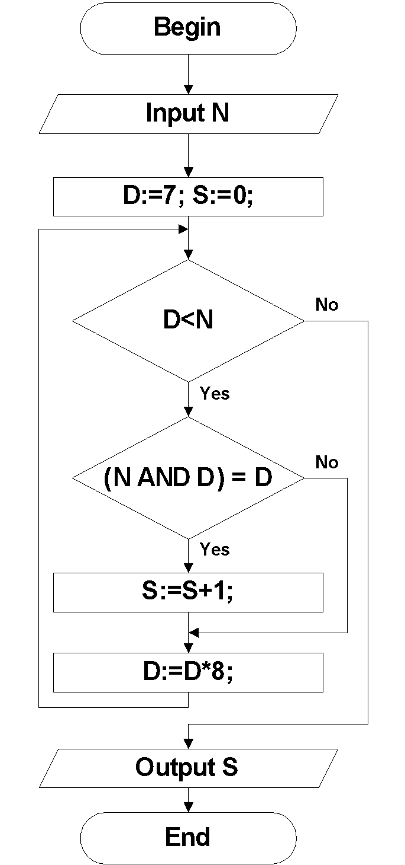
Đáp án: 84
7. Chủ đề- Thuật toán và lập trình : Chạy format ( 3 điểm)
[Đổ đệ quy]
Cho hình chứa 2 màu ban đầu – màu trắng ( nền) và màu đen ( hình). Trong hình có hệ tọa độ với gốc ở góc trên bên trái và hướng trục tọa độ như hình vẽ:
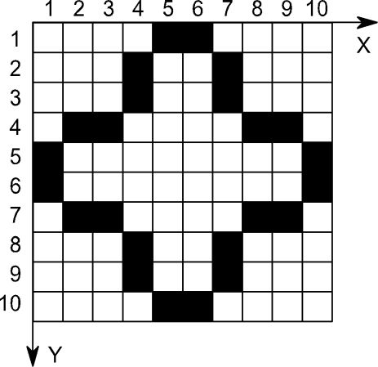
Ivan quyết định sử dụng phương pháp cho phép tô màu lên tất cả các điểm bên trong hình màu đen bằng màu xanh lá cây. Phương pháp này là phương pháp gọi hàm đệ quy “ fill (tô đầy)” , trong đó mỗi lần gọi sẽ có hai thông số. Thông số đầu tiên – tọa độ X và thông số thứ 2- tọa độ Y của một số điểm.
Trong quá trình “fill” thực hiện bởi các thuật toán sau:
1. Kiểm tra màu của điểm có tọa độ X, Y ( 2 thông số cần gọi trong quá trình “fill”)
2. Nếu điểm có các tọa độ - màu trắng thì thực hiện bước sau:
- Tô các điểm có tọa độ X, Y bằng màu xanh lá cây
- Gọi quá trình “ fill”, chuyển cho nó giá trị các thông số: Thông số thứ nhất bằng X+1, thông số thứ 2 bằng Y.
- Gọi quá trình “ fill”, chuyển cho nó giá trị các thông số: Thông số thứ nhất bằng
X-1, thông số thứ 2 bằng Y.
- Gọi quá trình “ fill”, chuyển cho nó giá trị các thông số: Thông số thứ nhất bằng X, thông số thứ 2 bằng Y+1.
- Gọi quá trình “ fill”, chuyển cho nó giá trị các thông số: Thông số thứ nhất bằng X, thông số thứ 2 bằng Y-1
3. Nếu điểm có các tọa độ không phải màu trắng thì kết thúc quá trình
Ivan đã gọi hàm với giá trị các thông số X= 4 và Y=4 và quan sát quá trình tô màu hình. Điểm đầu tiên được tô có tọa độ X= 4 và Y= 4, sau đó là điểm có tọa độ X= 5, Y= 4, sau đó là X=6, Y=4 và v.v . Kết quả tất cả các điểm bên trong hình màu đen được tô màu xanh lá cây. Xác định tọa độ của điểm được tô màu xanh lá cây cuối cùng. Trong câu trả lời chỉ ra 2 số nguyên, phân cách bằng dấu phẩy - đầu tiên là tọa độ X, sau đó là tọa độ Y.
Đáp án : 6,2
8. Chủ đề - Công nghệ viễn thông ( 2 điểm)
[STP]
Đối với mạng Inthernet được xây dựng trên các thiết bị chuyển mạch (switch), topo với nhiều đường đi thường không được phép. Tức là giữa 2 nút bất ký trong mạng chỉ có 1 con đường duy nhất. Tuy nhiên vì những lý do về độ tin cậy và tính sẵn sàng của các tuyến đường thay thế có thể là thích hợp, nhưng trong trường hợp này sử dụng một giao thức đặc biệt - STP (Spanning Tree Protocol), làm việc trên thiết bị chuyển mạch trong mạng thực có đường thay thế phân bố mạng hợp lý với 1 đường duy nhất giữa 2 nút (các liên kết thừa tự động vô hiệu hóa)
Để đơn giản hóa các thuật toán làm việc của giao thức dẫn đến các bước sau:
- Chọn một thiết bị chuyển mạch gọi là thiết bị gốc
- Mỗi thiết bị chuyển mạch, khác với thiết bị gốc, tính toán đường đi ngắn nhất đến thiết bị gốc. Thông qua cổng của thiết bị chuyển mạch truyền đạt thông qua con đường ngắn nhất tới thiết bị chuyển mạch gốc gọi là cổng gốc. Mỗi thiết bị chuyển mạch không phải là gốc chỉ có một cổng gốc.
- Đối với mỗi mạng LAN, được kết nối với nhiều hơn một thiết bị chuyển đổi sẽ được tính toán con đường ngắn nhất tới thiết bị gốc. Con đường ngắn nhất đó đi qua thiết bị chuyển mạch nào thì thiết bị đó gọi là chức năng của mạng này và cổng của thiết bị này được gọi là cổng chức năng. Thiết bị chức năng có thể là thiết bị gốc.
- Tất cả các thiết bị chuyển mạch sẽ ngắt các kết nối mà trong đó không có kết nối với thiết bị gốc hoặc thiết thiết bị chức năng. Kết quả là sẽ loại bỏ các kết nối thừa và nhận được kết nối hình cây với đỉnh là thiết bị gốc. Sau khi đã xóa các kết nối thừa, trong mạng vẫn còn có các thiết bị chuyển đổi đã được kết nối, mặc dù các mạng LAN không trực tiếp kết nối với các thiết bị chuyển đổi này.
Để tính toán con đường ngắn nhất sử dụng đồ hình, tại các nút là nơi đặt các thiết bị chuyển đổi hoặc mạng LAN, còn các cạnh là đường nối mạng – có trọng lượng xác định bởi tốc độ của từng mạng cụ thể. Trọng lượng tương ứng với các tốc độ khác nhau được ghi trong bảng. Độ dài đường kết nối coi như tổng trọng lượng tất cả các kết nối thành phần. Con đường kết nối ngắn nhất là con đường có trọng lượng nhẹ nhất.
Tốc độ trao đổi dữ liệu | Trọng lượng
4 Mbit/s | 250
10 Mbit/s | 100
16 Mbit/s | 62
100 Mbit/s | 19
1 Gbit/s | 4
2 Gbit/s | 3
10 Gbit/s | 2
Trên sơ đồ kết cấu mạng có 4 mạng LAN (LAN1 – LAN4) được kết nối thông qua 5 thiết bị chuyển mạch (S1- S5) bằng các kết nối mạng (L1 – L14). Trên sơ đồ cũng chỉ ra tốc độ trao đổi dữ liệu của từng thành phần.
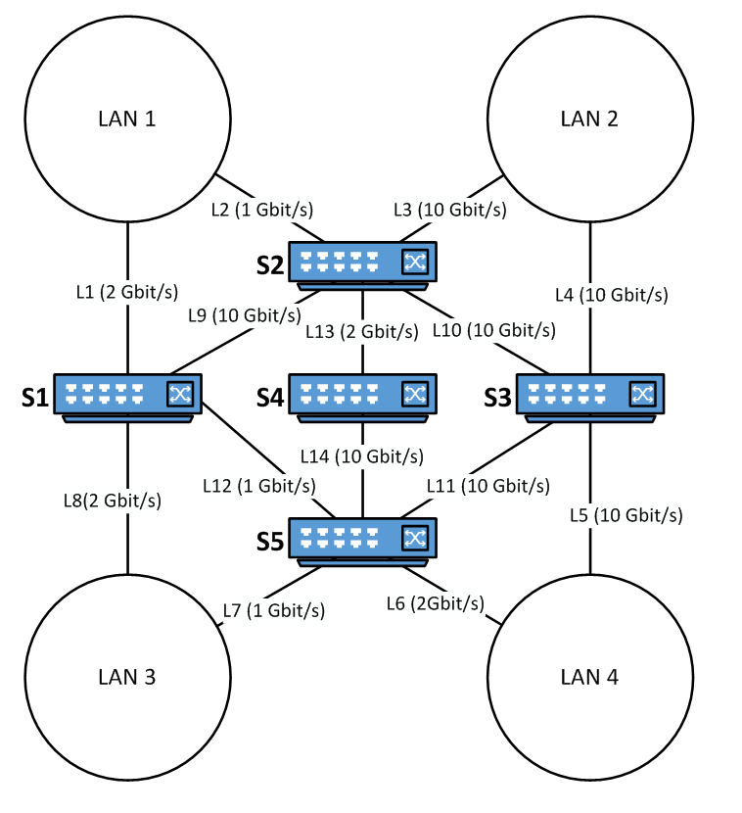
S3 được chọn là thiết bị chuyển đổi gốc.
Hãy xác định những kết nối nào sẽ bị ngắt. Câu trả lời hãy ghi bằng số nguyên phân cách bằng dấu cách các kết nối sẽ bị ngắt theo thứ tự tăng dần.
Đáp án: 1 3 6 8 12 13
9. Chủ đề - Xử lý thông tin trong bảng điện tử ( 1 điểm)
[ Các cửa sổ]
Cho bảng điện tử hiển thị như trong hình:
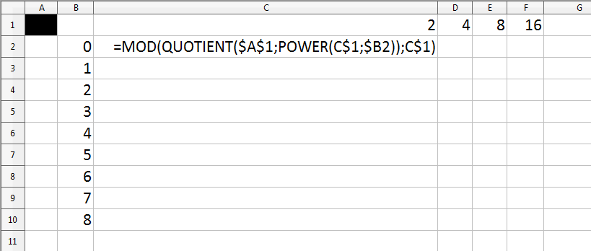

Người ta copy ô C2 vào tất cả các ô trong miền C2:F10. Tìm số tự nhiên nhỏ nhất cần đặt vào ô A1 để kết quả tính toán trong các ô không bôi đen nhận được giá trị như trong hình:
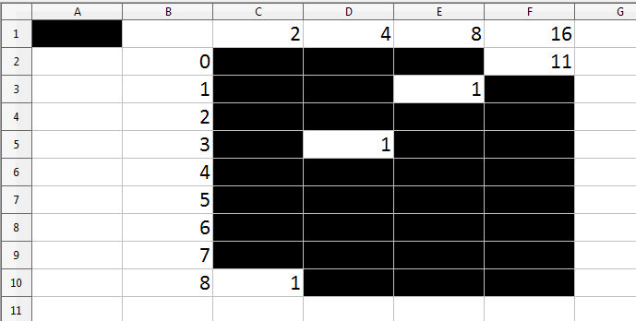
Trong câu trả lời chỉ ra số nguyên.
Đáp án: 331
10. Chủ đề - Sắp xếp và lọc dữ liệu ( 2 điểm)
[ Bảng đảo]
Một trong những nguyên tắc sắp xếp chuỗi kí tự là sắp xếp theo thứ tự từ điển dựa trên phương pháp so sánh mã (code) các kí tự riêng biệt với mã trong bảng mã. Trong bảng mã hóa thì mỗi kí tự tương ứng với một giá trị nguyên không âm nào đó – mã hóa kí tự đó. Trong trường hợp này chúng ta nói, rằng chuỗi kí tự α đứng trước chuỗi kí tự β, , nếu chuỗi k kí tự đầu tiên(k>=0) của chúng trùng nhau, còn kí tự thứ k+1 của chuỗi α có mã hóa nhỏ hơn, so với kí tự k+1 của chuỗi β.
Chữ số Ả Rập cũng là bảng ký tự. Trong hầu hết các bảng mã hóa này họ so sánh các chuỗi mã hóa liên tục, sao cho, mã hóa số lớn xuất hiện nhiều hơn mã hóa số nhỏ. Ví dụ, trong bảng ASCII số ả rập tương ứng mã từ 48 đến 57, trong khi số “0” ứng với mã 48, kí tự “1” – mã 49 và đến ”9” – mã 57. Vì vậy nếu chúng ta sắp xếp theo nguyên tắc như trên thì các chuỗi có cùng chiều dài, kết quả của phép sắp xếp sẽ trùng với sắp xếp các số cơ số 10, ứng với các chuỗi đó.
Ivan quyết định đùa bạn Cergay và thay đổi bảng code máy tính của anh ấy bằng cách, các số Arap chiếm một vùng từ 48 đến 57 nhưng không sắp xếp theo thứ tự tăng dần, mà hỗn loạn. kết quả là, khi Cergay sắp xếp TĂNG DẦN tập hợp từ 16 số có 4 chữ số anh ấy nhận được kết quả như sau:
3520
3526
3588
3584
3136
3134
3105
3103
2919
2917
2990
2997
2875
2879
2826
2821

Hãy xác định, những mã nào mang kí tự số Arap nào trong bảng mã hóa, đã bị thay đổi bởi Ivan. Trong câu trả lời hãy chỉ ra 3 số cách nhau bởi dấu cách: đầu tiên là mã của số 2, sau đó là mã của số 7 và cuối cùng là mã của số 9.
Đáp án : 55 54 53

